Лига вузов Европы. II тур
Редакторы: Олександр Мерзликин
Редактор благодарит за тестирование: Владислава Белоногова, Ирину и Тараса Ва́хрив, Игоря Демьянцева, Александра Демяненко, Ксению Ку́черову, Максима Мерзляко́ва, Александра Мудрого, Богдану Романцо́ву и команду «Дичь» (О́бнинск).

Тур 1
Редакторы: Олександр Мерзликин

Вопрос 1
Для того, чтобы студенты ходили на занятия, в XIV веке в институтах запрещали ДЕЛАТЬ ЭТО. Ответьте словом латинского происхождения, что такое ДЕЛАТЬ ЭТО.
Ответ: конспектировать
Комментарий: в те времена богатые студенты могли отправлять вместо себя на лекции слуг. Чтобы как-то с этим бороться, решили просто запретить конспектировать. Вопрос специально был зачитан медленно, чтобы вы всё успели записать.
Источники: https://podcasts.apple.com/ru/podcast/как-ходили-в-университет/id1545874522?i=1000534492891 (16:30-16:50)
Автор: Олександр Мерзликин

Вопрос 2
По словам Ча́рльза Ма́ртине, видеоигры от Nintendo [нинтэ́ндо] были настолько популярны в США, что в 1980-х Nintendo стало ИМ. Назовите ЕГО двумя словами.
Ответ: имя нарицательное.
Комментарий: приставки и игры Nintendo стали так популярны, что никто не говорил «играть в видеоигры», все говорили: «играть в Nintendo».
Источники: д/с High Score, s01e02, ~11:50
Автор: Олександр Мерзликин

Вопрос 3
Сергей Довла́тов пишет, что самизда́т в СССР расцвёл после НЕЁ. Назовите ЕЁ.
Ответ: хрущёвская оттепель.
Зачёт: оттепель
Комментарий: после оттепели печататься стало ещё сложней, вот и расцвёл самиздат.
Источники: С. Довлатов. Как издаваться на Западе? http://flibusta.is/b/513265/read
Автор: Олександр Мерзликин

Вопрос 4
Когда Цуто́му Ямагу́чи рассказал на работе о том, что произошло с ним командировке, никто ему не поверил. Назовите город в котором жил Ямагучи и город, в котором он был в командировке.
Ответ: Хиросима, Нагасаки.
Зачёт: в любом порядке.
Комментарий: Цутому Ямагучи – один из немногих людей, кому удалось пережить две атомные бомбардировки. 6 августа 1945 года он был в командировке в Хиросиме. Вернувшись в Нагасаки, и рассказывая на работе о пережитом, он столкнулся с неверием коллег, которые, впрочем, вскоре сами убедились в правоте Ямагучи.
Источники: https://www.youtube.com/watch?v=9_VsNZl6LGU&t=66s
Автор: Олександр Мерзликин

Вопрос 5
Расследуя в викторианской эпохе смерть археолога, нашедшего таинственную коробку, путешественник во времени из романа Пола А́ндерсона выдаёт ЕГО за экспериментальную модель электроскопа. Назовите ЕГО.
Ответ: радиометр
Зачёт: счётчик Ге́йгера [– Мю́ллера]; дозиметр.
Комментарий: смерть археолога оказалась не такой уж и таинственной: он умер от радиации, что и удалось выяснить при помощи радиометра.
Источники: П. Андерсон. Патруль часу; з англ. пер. О. Лесько. – К. : Вид-во Жупанського, 2020 – с. 25
Автор: Олександр Мерзликин

Вопрос 6
Арабский почвовед сравнил ПЕРВЫЕ со ВТОРЫМ. У героя Питера Уо́ттса в ПЕРВОЙ развился ВТОРОЙ. Назовите ПЕРВУЮ и ВТОРОЙ словами, начинающимися на соседние буквы алфавита.
Ответ: пустыня, рак.
Комментарий: пустыни на Ближнем Востоке разрастаются подобно раковым клеткам. Палящее Солнце способствует развитию меланомы кожи.
Источники: 1. https://focus.ua/lifestyle/110339
2. П. Воттс. Ехопраксія; з англ. пер. О. Українець, К. Дудка. – К. : Вид-во Жупанського, 2019 – 368 с.
Автор: Олександр Мерзликин

Вопрос 7
В романе «Пирамиды» жительница пустыни называет корабли ИМИ. Назовите ИХ двумя словами.
Ответ: верблюды моря
Зачёт: «караваны» вместо «верблюды»; «океана», «воды» вместо «моря».
Комментарий: для нас верблюды – это корабли пустыни, а для девушки, никогда ранее не видевшей моря, корабли – это верблюды моря.
Источники: Terry Pratchett. Pyramids http://ebooksbeus.weebly.com/uploads/6/3/0/8/6308108/pyramids_-_terry_pratchett.pdf
Автор: Павел Мерзликин

Вопрос 8
В одном одесском отеле туристам сдают даже подвал. В этом подвале установили ЕГО и повесили над НИМ картину. Назовите ЕГО словом с приставкой.
Ответ: подоконник
Комментарий: морской пейзаж над подоконником должен имитировать окно. На фото выглядит неплохо, но отдыхающие всё равно остались недовольны.
Источники: https://24tv.ua/kuryoz-goteli-odesi-kartinka-zamist-morya-drugiy-ukrayina-novini_n1683980
Автор: Олександр Мерзликин

Вопрос 9
Раздаточный материал (изображение):

Животные недавно открытого вида рода астроли́рус живут в тесной связи с представителями класса гиалоспо́нгиа. Какое имя входит в название этого вида астроли́русов?
Ответ: Патрик
Комментарий: вид назван в честь Патрика Стара, который жить не может без Губки Боба.
Источники: https://lifewatch.be/en/worms-top10-2020
Автор: Игорь Коршовский

Вопрос 10
В своей шутке Стас Давы́дов предположил, что некие спортсменки будут жить долго и счастливо, и умрут в один день. Назовите двумя словами вид спорта, которым они занимаются.
Ответ: синхронное плавание.
Комментарий: хорошие синхронистки всё должны делать синхронно.
Источники: This Is Horosho #239 https://youtu.be/wSBaO11GVik?t=105
Автор: Олександр Мерзликин

Вопрос 11
Когда казаки в мультфильме Владимира Дахно́ озадачены, то ПЕРВЫЕ становятся похожи на ВТОРЫЕ. Назовите ПЕРВЫЕ и ВТОРЫЕ.
Ответ: чубы, вопросительные знаки.
Зачёт: «оселедцы» вместо «чубы»; «знаки вопросов», «?» вместо «вопросительные знаки».
Комментарий: чубы казаков принимают форму вопросительных знаков.
Источники: https://youtu.be/m35p8kH3yT4?t=845
Автор: Олександр Мерзликин

Вопрос 12
В юмористическом скетче Ло́ис Лейн расстроена из-за того, что Кларк Кент не пришёл на НИХ. Назовите ИХ двумя словами.
Ответ: похороны Супермена.
Комментарий: смерть Супермена потрясла Метро́полис, но Кларк Кент почему-то даже не пришёл на похороны.
Источники: https://www.youtube.com/watch?v=eQvVxY20yOY
Автор: Олександр Мерзликин

Тур 2
Редакторы: Олександр Мерзликин

Вопрос 13
Раздаточный материал (изображение):
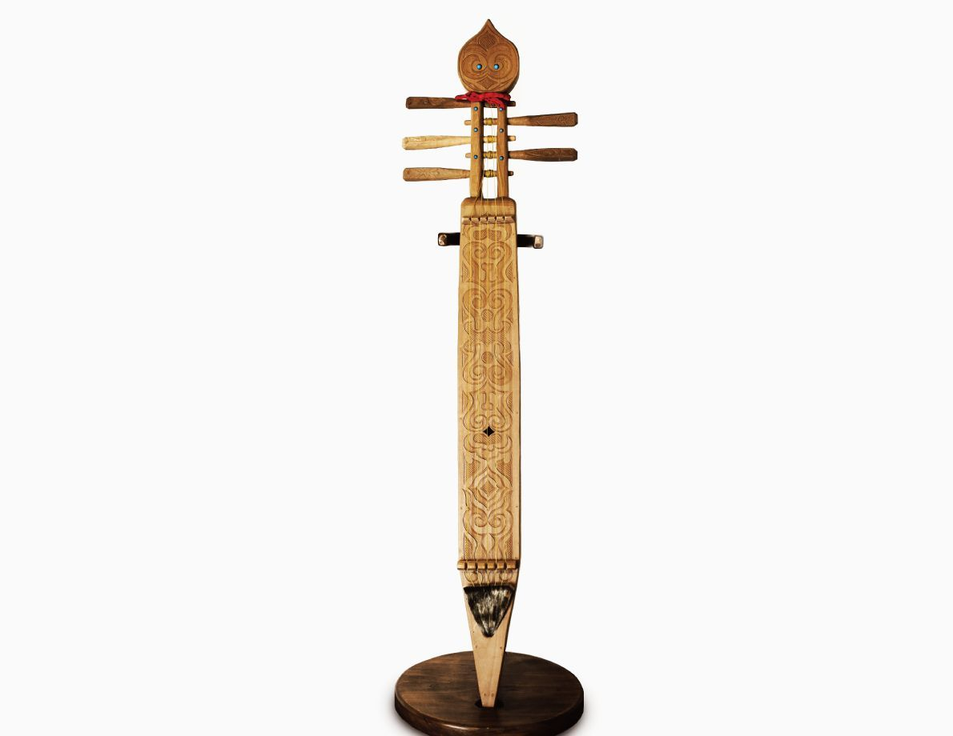
Тонко́ри – это а́йнский музыкальный инструмент. Как с языка айнов переводится название небольшого отверстия в корпусе тонкори?
Ответ: пупок
Зачёт: пуп
Комментарий: тонкори обладает выраженной антропоморфностью, и различные его части айны называют так же, как части человеческого тела: голова, шея, плечи и так далее. После изготовления тонкори айны опускают в отверстие-пупок стеклянный шарик, который символизирует душу инструмента.
Источники: 1. https://youtu.be/7EUTOy9nhEc?t=2252 (37:34-38:10)
2. https://www.translationdirectory.com/dictionaries/dictionary036.php
3. https://ds-omeka.haverford.edu/japanesemodernism/exhibits/show/transition-of-ainu-culture-thr/item/161
Автор: Кирилл Карташов

Вопрос 14
ЕЁ дедушка Уильям Бэрд умер, когда мать была ЕЮ беременна. Назовите ЕЁ.
Ответ: [Билли] А́йлиш.
Комментарий: именно в честь дедушки певицу и получила своё имя – Билли.
Источники: 1. https://www.insider.com/who-is-billie-eilish-cool-facts-2020-2
2. https://gw.geneanet.org/gntstaroconnellbil?lang=en&p=billie+eilish+pirate&n=baird+o+connell&oc=0&type=tree
Автор: Олександр Мерзликин

Вопрос 15
Двадцатиоднолетний Хаба́не из-за дислекси́и не смог стать стенда́п-комиком, но всё же сумел прославиться. Сегодня поклонники нередко шлют Хаба́не свои лайки. Восстановите в исходном виде слово, в котором мы пропустили три буквы.
Ответ: лайфхаки
Комментарий: звезда Тикто́ка Ха́би Лейм, разоблачающий дурацкие лайфхаки, не говорит в своих видео ни слова.
Источники: https://www.gazetalife.ru/kak-senegalecz-s-disleksiej-zhivushhij-v-soczialnom-zhile-nabral-90-mln-podpischikov-v-tiktok/
Автор: Игорь Коршовский

Вопрос 16
Рассказывая о своём умении одеваться, экстравагантный Иэн Ло́нгли шутит, что много лет провёл в НЁМ. Назовите ЕГО односложным словом.
Ответ: шкаф
Комментарий: Лонгли совершил каминг-аут, и шутит, что просидев в шкафу столько лет, немудрено научиться одеваться.
Источники: https://en.wackojaco.com/50-of-the-most-hilariously-sarcastic-yearbook-quotes
Автор: Олександр Мерзликин

Вопрос 17
Уо́лтер А́йзексон пишет, что выросший в Калифорнии Стив Во́зняк в юношестве свободнее обращался с транссексуалами, чем с девочками. Напишите в исходном виде слово, которое мы сильно изменили.
Ответ: транзисторами
Комментарий: молодому Возняку, жившему в Кремниевой долине, куда больше нравилось возиться с микросхемами.
Источники: У. Айзексон - Стив Джобс, с.20
Автор: Дмитрий Макаров

Вопрос 18
В фантастическом романе служащий патруля времени 16 лет прожил в Древней Персии. Персонаж ловит себя на том, что рассказывая коллеге о персах, говорит ПРОПУСК. Кто написал ПРОПУСК?
Ответ: Евгений Замятин.
Комментарий: говоря о древних персах, персонаж употребляет местоимение «мы».
Источники: П. Андерсон. Патруль часу; з англ. пер. О. Лесько. – К. : Вид-во Жупанського, 2020 – с. 70
Автор: Олександр Мерзликин

Вопрос 19
ОНИ в китайском городе Чунци́н напомнили Йе́лле Ро́ймеру пучок палочек для еды. Назовите ИХ двухкоренным словом.
Ответ: небоскрёбы
Комментарий: в Чунцине, как и в любом другом китайском городе, длинные и тонкие небоскрёбы построены чуть ли не в притык другу к другу.
Источники: Йелле Роймер. Homo Urbanus. Парадокс еволюції; переклад – Я. Довгополий. – К. : Видавництво Жупанського, 2017. – с. 67.
Автор: Олександр Мерзликин

Вопрос 20
По словам Умберто Эко, двуглавый орёл никогда бы не появился, если бы не любовь средневековых авторов к НЕЙ. Назовите ЕЁ словом, в котором вторая и предпоследняя буквы одинаковы.
Ответ: симметрия
Комментарий: якобы, вторая голова появилась исключительно из-за требований симметрии. Вторая и последняя буквы «и» в слове «симметрия» также расположены симметрично относительно центра слова.
Источники: http://flibusta.is/b/507577/read
Автор: Олександр Мерзликин

Вопрос 21
Однажды биатлонистка Магдале́на Фо́рсберг лидировала в гонке. На последней стрельбе Магдалена выбила все мишени, но заняла лишь 95-е место. Дело в том, что мишени были… Ответьте названием фильма, какие.
Ответ: чужие
Комментарий: оказалось, что Форсберг стреляла по соседним мишеням. «Чужие» – сиквел фильма Ридли Скотта.
Источники: 1. https://archive.is/20130417000748/www.izvestia.ru/sport/article12584/
2. https://ru.wikipedia.org/wiki/Чужие_(фильм,_1986)
Автор: Олександр Мерзликин

Вопрос 22
Раздаточный материал (изображение):
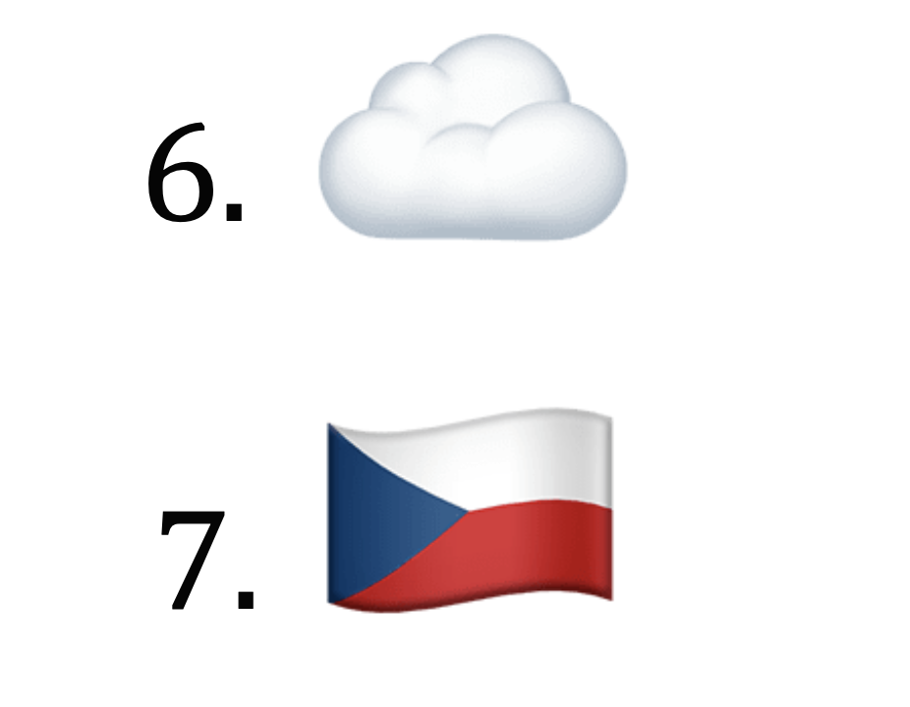
Так выглядит фрагмент списка лучших ИХ десятилетия, опубликованный специализированным новостным ресурсом. Назовите ИХ.
Ответ: [футбольные] вратари.
Зачёт: [футбольные] голкиперы.
Комментарий: это список футбольных вратарей, опубликованный на спортивном ресурсе. 6-й – Ян О́блак, 7-й – Пе́тер Чех. Возглавили список Но́йер, Буффо́н и Куртуа́. Но для них авторы статьи эмо́дзи не подобрали.
Источники: https://www.facebook.com/sportsru/posts/10159034573295120
Автор: Олександр Мерзликин

Вопрос 23
Дуплет. Два вопроса по 30 секунд обсуждения на каждый. 1. Архимандрит Лазарь называет рок-музыку адским колоколом, зовущим на НЕГО. Назовите ЕГО двумя словами, начинающимися на соседние буквы алфавита. 2. Архимандрит Лазарь образно пишет, что наркоманы, которые больше не находят удовлетворения в путешествии в НЕЁ, кончают жизнь самоубийством. Назовите ЕЁ.
Ответ: 1. черный шабаш, 2. нирвана.
Комментарий: Лазарь пишет, что рок и наркотики – это не по-христиански. Ответами на вопросы дуплета являются названия музыкальных групп – Black Sabbath [Блэк Сэ́бэт] и Nirvana [нирва́на].
Источники: Архимандрит Лазарь «Новые дороги в ад: рок-музыка и наркомания»
Автор: Богдан Чадромцев

Вопрос 24
Когда родителям Стю́арта Ми́тчелла срочно понадобились деньги, они продали билет сына на музыкальный фестиваль. Вместе с билетом родители прислали покупателям также немного ЕГО Стюарта. Назовите ЕГО коротким словом.
Ответ: прах
Комментарий: Стюарт не дожил до концерта любимого ди-джея, и его родители продали билеты, чтобы оплатить похороны сына. Узнав об этой истории, покупатели предложили отцу Стюарта развеять прах на концерте. В итоге организаторы фестиваля пошли ещё дальше и выстрелили прахом из конфетти-пушки.
Источники: https://knife.media/tiesto-fan
Автор: Дмитрий Макаров

Тур 3
Редакторы: Олександр Мерзликин

Вопрос 25
Будучи хищниками, ОНИ могут питаться зайчатами. По одной из версий, именно из-за характерного крика зайчат и возникла связанная с НИМИ легенда. Назовите ИХ.
Ответ: аисты
Комментарий: крики зайчат, которых аисты несли в клювах, напоминали людям детский плач. Якобы, так и появилась легенда о том, что аисты приносят детей.
Источники: http://joyreactor.cc/post/4502810
Автор: Олександр Мерзликин, Мария Любчик

Вопрос 26
Космодесантники из фантастической вселенной Warhammer 40,000 [варха́ммер 40 тысяч] должны выдерживать огромные нагрузки, поэтому в начале подготовки у космодесантника появляется ОНО. ИМ также называют икроножные мышцы. Назовите ЕГО двумя словами.
Ответ: второе сердце.
Комментарий: среди прочего икроножные мышцы при сокращении проталкивают кровь вверх по сосудам, выполняя часть сердечной работы. Нагрузки на тело космодесантника так велики, что с одним сердцем их не вынести.
Источники: 1. https://ffg.fandom.com/ru/wiki/Адептус_Астартес
2. https://veinatlanta.com/your-second-heart/
Автор: Олександр Мерзликин, Владимир Подруль

Вопрос 27
Биофизики предлагают вместе с различными компьютеризированными имплантатами, такими как искусственное сердце, вживлять ещё и специальные клетки. Назовите двумя словами, начинающимися на гласные буквы тех, у кого учёные подсмотрели конструкцию этих клеток.
Ответ: электрические угри.
Комментарий: компьютеризированным имплантатам нужно электропитание. Учёные предлагают использовать специальные клетки вроде тех, что позволяют угрям генерировать электрический ток.
Источники: https://www.ncbi.nlm.nih.gov/pmc/articles/PMC2767210/
Автор: Олександр Мерзликин

Вопрос 28
Над дверьми некоторых помещений в бразильской лаборатории установлены мощные вентиляторы, которые дуют сверху вниз, автоматически включаясь, если дверь открыта. В этих помещениях содержат ИХ. Назовите ИХ точно.
Ответ: малярийные комары.
Зачёт: ано́фелесы
Комментарий: благодаря этому «воздушному занавесу», комары не могут покинуть помещение лаборатории.
Источники: https://youtu.be/1LYc0J6EiT4?t=1568
Автор: Олександр Мерзликин, Мария Любчик

Вопрос 29
На дра́фте 1984-го года «Чикаго Буллз» выбирали третьими и подписали Майкла Джо́рдана, за которым долго следили. По словам Рода То́рна, команде повезло, что ОНА состоялась через полтора месяца после драфта. Назовите ЕЁ.
Ответ: [летняя] Олимпиада [в Лос-Анджелесе].
Комментарий: Майкл Джордан отлично проявил себя в составе сборной США на Олимпиаде в 1984-м. Род Торн, сделавший немало для того, чтобы Джордан оказался в «Чикаго Буллз» уверен, что если бы драфт был после Олимпиады, то Майкла подписала бы команда, выбиравшая первой.
Источники: д/с Last Dance, s01e01 ~29:20
Автор: Олександр Мерзликин

Вопрос 30
Те из вас, кто следил за последним чемпионатом России по вольной борьбе, могут знать, что Зелимха́н Хизри́ев отказался от схватки за бронзу против НЕГО. Назовите ЕГО двумя словами.
Ответ: старший брат.
Зачёт: большой брат; родной брат; свой брат; по слову «брат» без неверных уточнений.
Комментарий: Зелимхан не явился на схватку и уступил медаль своему старшему брату, объяснив впоследствии, что сделал это «по закону гор». Этим ответом мы продолжили начатую в прошлом вопросе тему 1984-го года. Слово «следил» в тексте также могло послужить вам подсказкой.
Источники: https://ru.wikipedia.org/wiki/Хизриев,_Зелимхан_Русланович
Автор: Анушаван Аветисян

Вопрос 31
В XVIII веке обязательным атрибутом студента была шпага. Самый частый проступок в России тех времён – это когда студент ДЕЛАЛ ЭТО со шпагой. С чем СДЕЛАЛИ ЭТО в названии российского произведения?
Ответ: с глобусом
Комментарий: шпагу чаще всего пропивали в трактире. «Географ глобус пропил» – название экранизированного романа Алексея Иванова.
Источники: 1. https://podcasts.apple.com/ru/podcast/как-ходили-в-университет/id1545874522?i=1000534492891 (24:30)
2. https://ru.wikipedia.org/wiki/Географ_глобус_пропил_(роман)
Автор: Олександр Мерзликин

Вопрос 32
Узнав, что бизоны находятся на грани вымирания, Уильям Хо́рнэдэй несколько парадоксально заявил, что дарует бизонам «относительное бессмертие». Хорнэдэй – один из основателей американского общества ИХ. Назовите ИХ.
Ответ: таксидермисты
Зачёт: чучельники
Комментарий: Хорнэдэй, в 1880-е годы занимавший должность главного таксидермиста в Смитсоновском институте, был убеждён, что бизоны неминуемо вымрут, а потому лучшее решение – сохранить их для потомков в виде чучел.
Источники: Mark V. Barrow Jr. Nature’s Ghosts: Confronting Extinction from the Age of Jefferson to the Age of Ecology. Chicago: University of Chicago Press, 2009. P. 108-109.
Автор: Кирилл Карташов

Вопрос 33
Уже закончив готовку, китайский повар Пенг Фан умер, когда пытался выбросить ЕЁ. Другая ОНА образована каппой, бетой и гаммой. Назовите ЕЁ двумя словами.
Ответ: голова змеи
Зачёт: змеиная голова.
Комментарий: отрубленная голова кобры может рефлекторно укусить, что и произошло с Пенг Фаном. Во втором случае речь идёт о созвездии Змеи.
Источники: 1. http://mixstuff.ru/archives/61412
2. https://en.wikipedia.org/wiki/Serpens#Head_stars
Автор: Антонина Гапонова

Вопрос 34
Когда одна любительница животных решила завести улитку, то наутро обнаружила в террариуме лишь пустую раковину. Дело в том, что вместо опилок девушка решила использовать ЕГО. Назовите ЕГО точно.
Ответ: наполнитель для [кошачьего] туалета.
Зачёт: кошачий наполнитель; силикагелевый наполнитель [для туалета].
Комментарий: наполнитель для кошачьего туалета поглощает влагу, так что несчастную улитку просто «всосало».
Источники: https://twitter.com/SiberianLantern/status/1429059789607342083?s=09
Автор: Олександр Мерзликин

Вопрос 35
Слова ДЕЛАТЬ ЭТО в вопросе являются заменой. Профессор Пе́нкош специфически понимал равноправие. Например, он предлагал ДЕЛАТЬ ЭТО при помощи ра́дия. Назовите человека, который в интервью О́пре Уи́нфри говорил, что никогда специально не ДЕЛАЛ ЭТО.
Ответ: [Майкл] Джексон.
Комментарий: в начале XX века все верили в целебные свойства радия. Так, Пенкош предлагал афроамериканцам осветлить свою кожу, став полноправными белыми гражданами. Кожа Майкла Джексона в какой-то момент заметно посветлела. Однако, по словам певца, виной тому вити́лиго, а не прихоть.
Источники: 1. https://www.facebook.com/BelleEpoqueUA/posts/4590104394369838
2. https://ru.wikipedia.org/wiki/Здоровье_и_внешний_вид_Майкла_Джексона
Автор: Олександр Мерзликин

Вопрос 36
Раздаточный материал (изображение):

Этими словами недалёкий конгрессмен Эмануэ́ль Кли́вер закончил свою присягу, внеся изменения в традиционный текст. Какие четыре буквы мы дважды пропустили?
Ответ: amen
Комментарий: традиционно клятву приносят на Библии. Она даже заканчивается словом «аминь», но Кливер не сообразил, что мужчины здесь ни при чём, и решил её несколько осовременить.
Источники: https://globalnews.ca/news/7553949/amen-awomen-prayer-congress/
Автор: Олександр Мерзликин

